Esercizio Finale:

1. Costruisci l’oracolo dello stato |11> usando il Controlled Z
2. Verifica come è fatto il Controlled Z attraverso la funzione di ungroup
3. Estrapola l’oracolo dello stato |1111> (4 qubit)
4. Considera il seguente circuito diffusore:

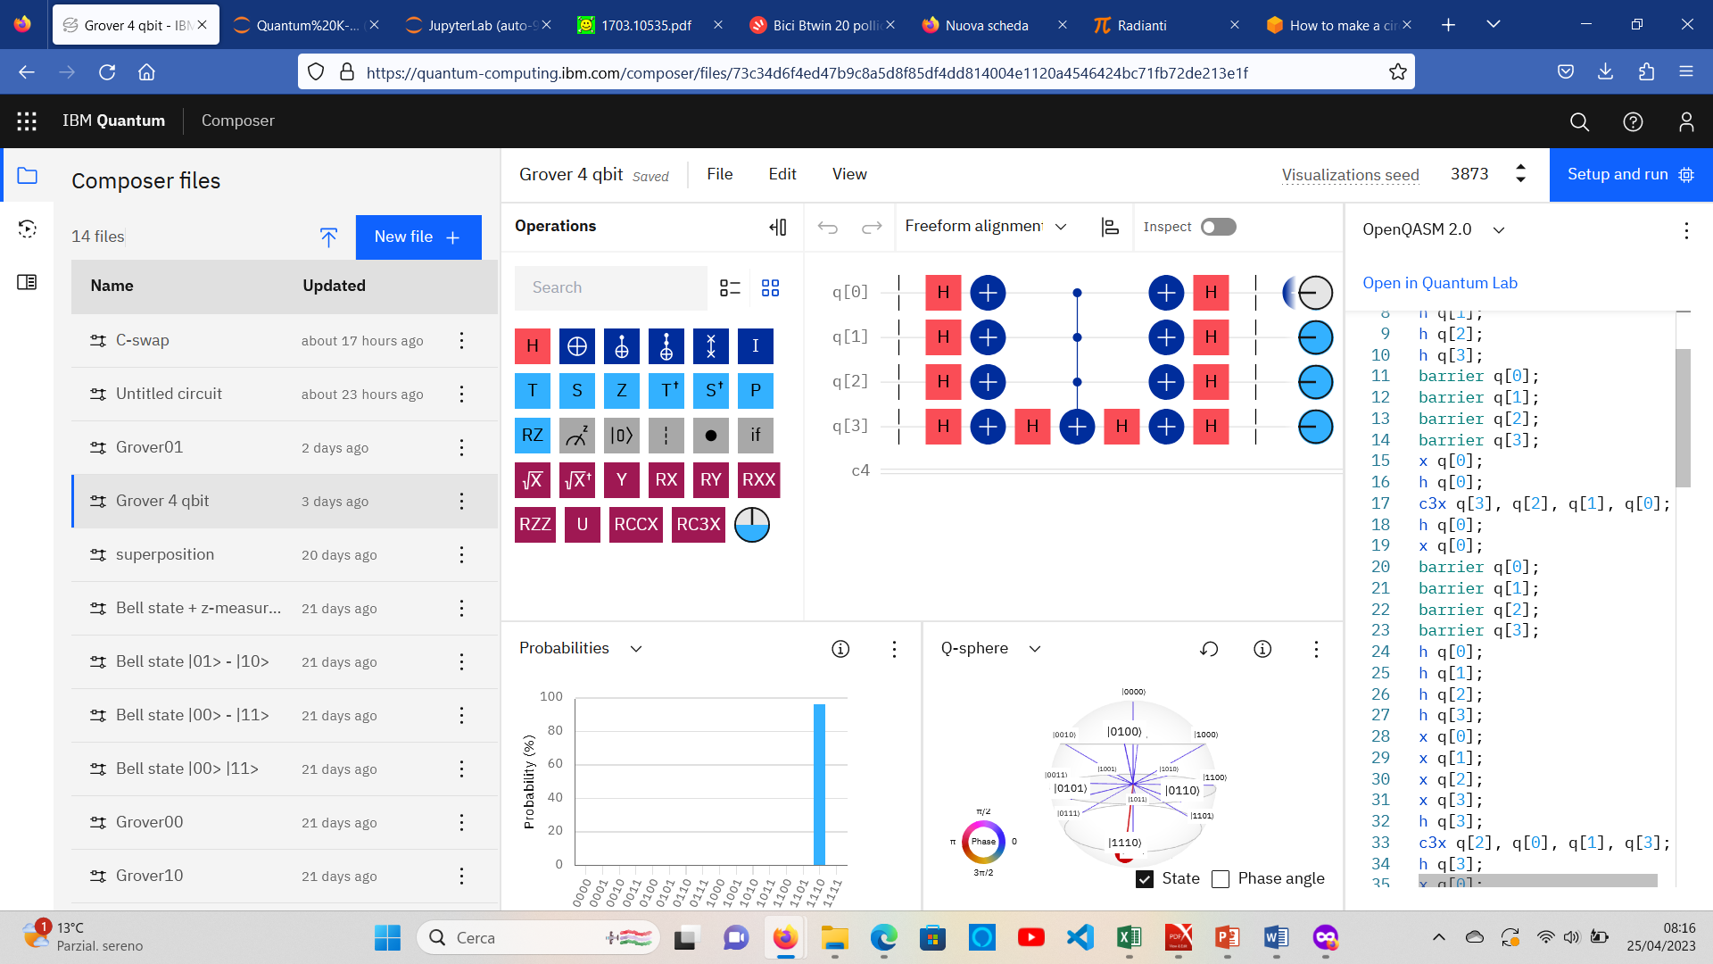

1. Mostra, replicando Oracolo e Diffusore in quante iterazioni **t (oracolo+diffusore)** si superi il Confidence Factor del 92% per l’individuazione del winner e verifica come risulti soddisfatta la condizione:

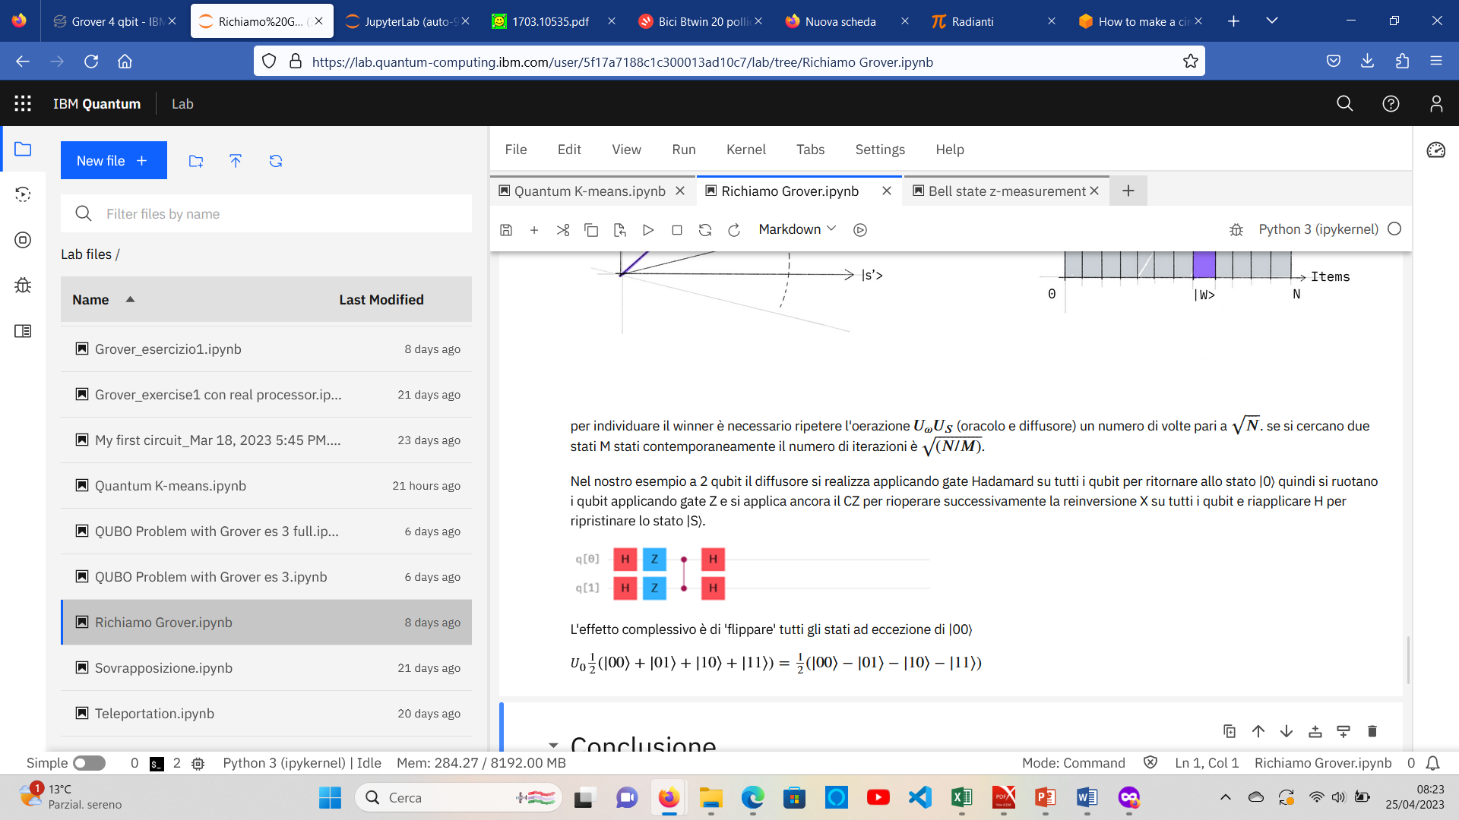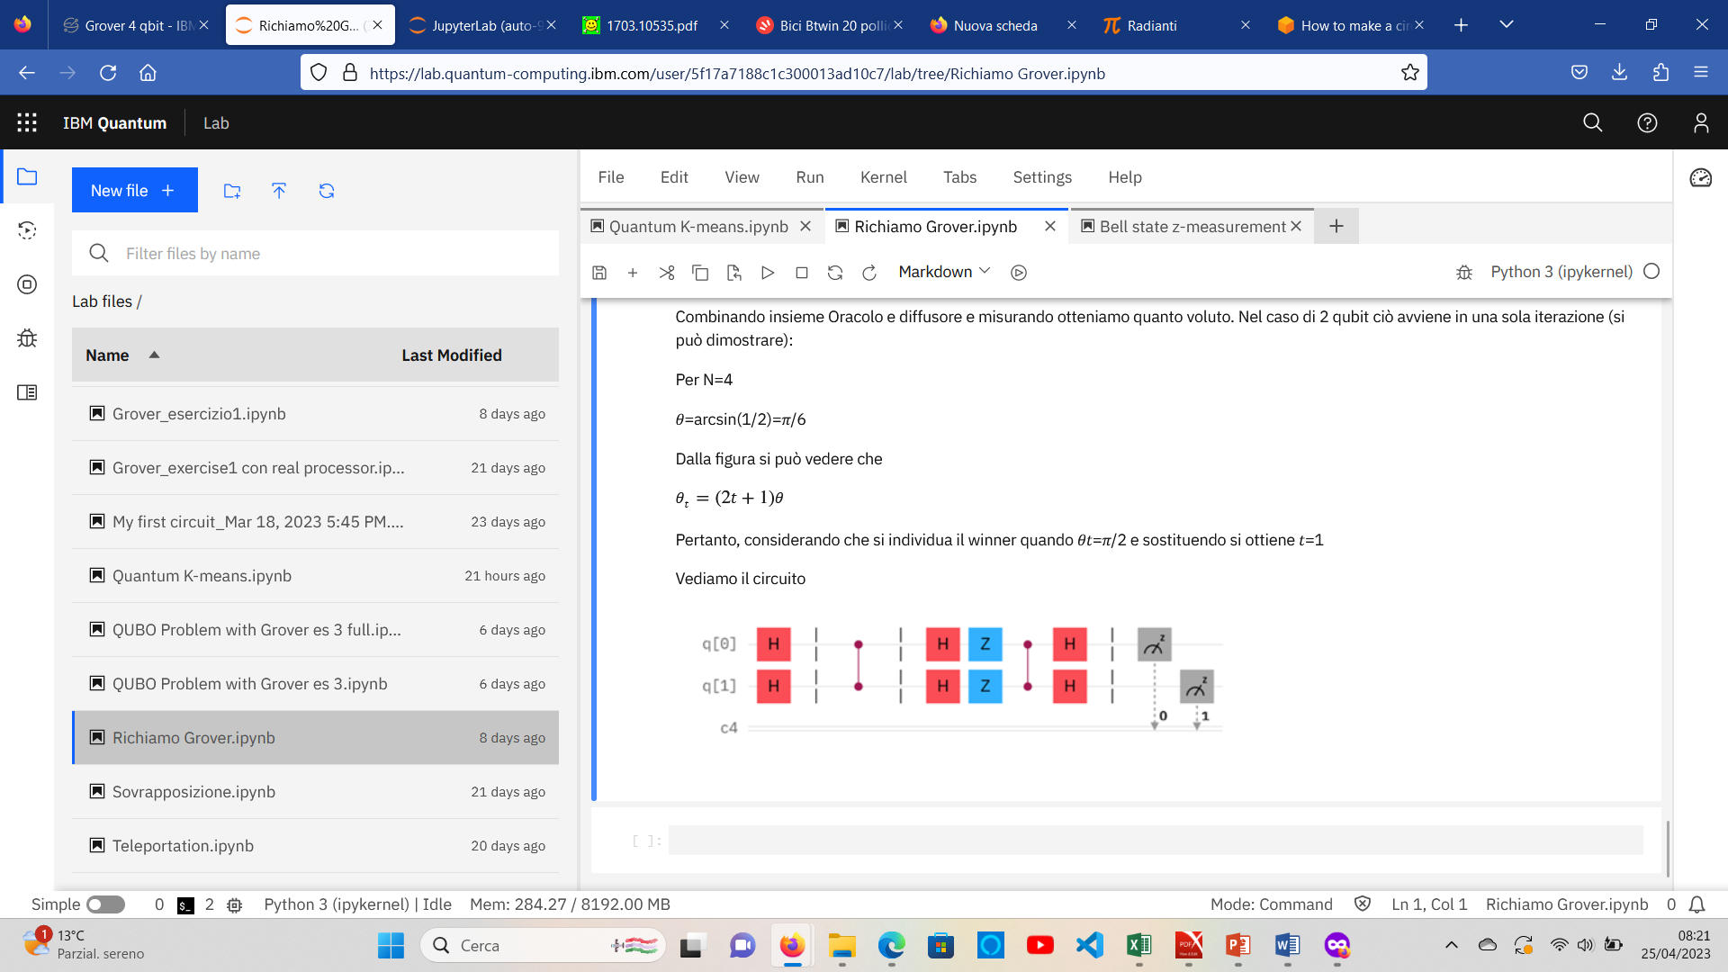

Con = 1/

1. Realizza il circuito seguente:

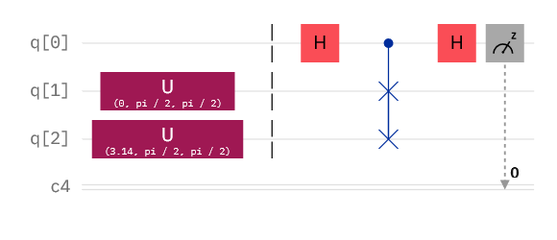

E mostra come varia la misura al crescere sul primo gate U del valore del primo angolo